INDEX HYPOTEČNÍCH ÚVĚRŮ | FIXINDEX
INDEX PODÍLOVÝCH FONDŮ
REALINDEX
POVINDEX
INDEX SPOTŘEBITELSKÝCH ÚVĚRŮ

O společnosti Broker Consulting

Broker Consulting je jednou z největších společností na českém a slovenském trhu, která poskytuje služby v oblasti financí a realit. Od roku 1998 získala důvěru více než 600 000 klientů. Poskytuje také služby přes 4 000 firmám. Distribuci služeb zajišťuje přibližně 2 000 konzultantů (profesionální konzultanti, zaměstnanci, konzultanti v zapracování v ČR i SR) ve více než 150 kancelářích a na několika desítkách poboček OK POINT. Společnost uvedla na český a slovenský trh řadu inovací. Jednalo se například o investice do otevřených podílových fondů se zamykáním zisků nebo unikátní produkty životního dopojištění, které umožňují pojistit smrt a invaliditu za zlomek obvyklých cen. Bankovní, finanční a realitní služby společně, to je OK POINT, který přináší společnost Broker Consulting. Více na bcas.cz, okpointy.cz, okpoint.tv a na realityspolu.cz. Navštivte také náš Facebook, LinkedIN Broker Consulting, Twitter @BC_oficialni, Facebook a LinkedIN OK POINTů.

Úroky z hypoték v květnu stagnovaly
- Broker Consulting Index hypotečních úvěrů činil za květen 5,92 procenta
- Předstihový ukazatel na červen predikuje 6 procent pro hypotéky s pětiletou fixací
- U nových hypoték i změn fixací odborníci doporučují kratší dobu fixace
Praha, 9. června 2023 – Květnové výsledky Broker Consulting Indexu hypotečních úvěrů potvrdily stagnaci úrokových sazeb u hypoték. Meziměsíčně se hodnota sledovaného ukazatele zvedla jen o 0,11 procentního bodu, což odpovídá ustrnutí vývoje těsně pod šestiprocentní hranicí, které trvá již od začátku letošního roku. Předstihový ukazatel indexu, který predikuje průměrnou hodnotu v následujícím měsíci, naopak mírně klesl na celých šest procent. Analytici díky němu očekávají mírný pokles úroků u úvěrů s pětiletou fixací, celkově ale nepředpokládají na hypotečním trhu dramatické změny, možné jsou podle nich pouze drobné výkyvy kvůli konkurenčnímu boji bank.
„S dlouhodobým udržováním úroků centrální bankou převládla na hypotečním trhu stagnace, kterou očekáváme i v nejbližších týdnech. K drobným výkyvům může ale docházet kvůli konkurenčnímu boji bank,“ říká ke květnovým výsledkům indexu Martin Novák, hlavní analytik společnosti Broker Consulting.
Po maximu z loňského prosince, kterým se hypotéky dostaly nad hranici šesti procent, následoval mírný pokles a stabilizace úrokových sazeb. Kvůli vysokým úrokům začaly banky u hypoték nabízet splácení úrokové splátky do další změny fixace. Pro některé klienty to sice může znamenat krátkodobou pomoct, nikoli však úsporu jejich peněz. V případě pouze platby úroků se totiž neumořuje jistina, v konečném důsledku zaplatí tedy klient více než za běžného splácení hypotéky. Zásadní je také bonita klientů, kterou banky řeší.
Konkrétní modelace poté může vypadat následovně: u pěti milionové hypotéky na 30 let s úrokovou sazbou 6 procent bude klient aktuálně měsíčně splácet 30 tisíc korun. V případě poklesu úrokové sazby po třech letech o jedno procento na 5 procent se měsíční splátka sníží o celé tři tisíce a klient by tak pravidelně mohl splácet už jen 27 tisíc korun.
U fixace analytici doporučují zvolit nyní spíše kratší dobu. „I nadále dává smysl jak u nové hypotéky, tak u změny fixace úrokové sazby volit kratší dobu fixace, a to maximálně do tří let,“ dodává Pudilová.

Hodnota předstihového ukazatele pro pětiletou fixaci oproti předchozímu období mírně poklesla, a to na 6 procent.

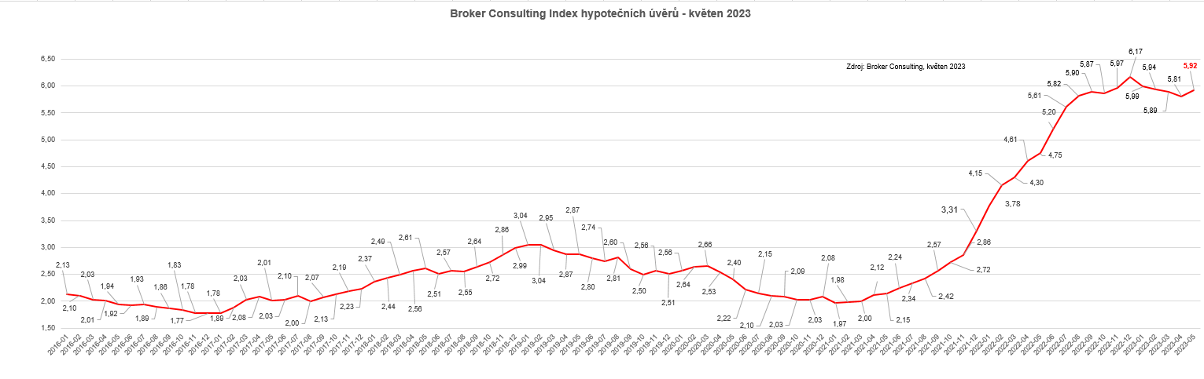

Broker Consulting Index hypotečních úvěrů je analytický nástroj znázorňující průměrnou úrokovou sazbu u hypotečních úvěrů, které zprostředkovali konzultanti Broker Consulting a pobočky OK POINT u kteréhokoli poskytovatele hypotečních úvěrů. Jedná se o vážený aritmetický průměr, kdy hlavní vahou je objem úvěru. Tedy čím vyšší úvěr, tím jeho sazba vstupuje do indexu větší vahou. Výhodou metody výpočtu indexu je skutečnost, že se do statistiky dostávají pouze skutečně schválené úvěry, a to bez výjimky všechny. Nemůže tak dojít ke zkreslení informací a index není závislý na dodávkách třetích stran.
V principu se Broker Consulting Index hypotečních úvěrů počítá ze sazeb, které jsou v danou chvíli pro daného klienta nejnižší na trhu, anebo se nejnižší hranici přibližují, neboť klient si vybírá z mnoha možností, které mu trh v danou chvíli nabízí. A většinou si vybírá právě nejnižší sazbu úvěru, který i v jiných parametrech splňuje jejich podmínky. Broker Consulting ročně zprostředkuje úvěry v objemu přesahujícím 13 miliard korun.
Předstihový ukazatel Broker Consulting Indexu hypotečních úvěrů a jeho výpočet reaguje na potřebu aktuálního výhledu výše sazeb, ve kterém se budou v daném měsíci poskytovat hypoteční úvěry zprostředkovávané od většiny bankovních institucí v tuzemsku. Ve výpočtu jde o aritmetický průměr nabízených úrokových sazeb v konkrétním měsíci, ve kterém se zveřejňují hodnoty Broker Consulting Indexu hypotečních úvěrů. Vzhledem ke statistice preferovaných fixací byla při výpočtu zohledněna pětiletá fixace úrokových sazeb.

Poznámka pro média: Broker Consulting Indexy je možné volně publikovat pouze s označením „Broker Consulting Index“ (např. Broker Consulting index hypotečních úvěrů). Více informací najdete též na webu https://www.bcas.cz/onas/pro-media/.

Kontakt pro média:

Michaela Sahulová
Specialistka PR a externí komunikace
tel.: +420 731 538 373
E-mail: michaela.sahulova@bcas.cz

